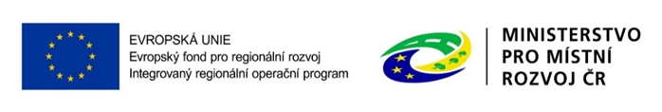
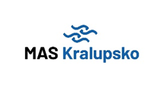

Vzdání se práva podat žádost o přezkum

Název projektu:
Předkladatel:

Na základě vyrozumění o výsledku věcného hodnocení ze dne 16. 4. 2026 se tímto vzdávám práva podat žádost o přezkum výsledku věcného hodnocení ve smyslu Interních postupů MAS Kralupsko, z.s. pro realizaci SCLLD, programový rámec IROP 2021-2027.

Datum:

Podpis:

